

**DEPARTAMENTO DE CIENCIAS DE LA COMPUTACIÓN**

**ADMINISTRACIÓN DE PROCESOS**

***“Sistema de inscripción, vocalía y amonestaciones para una Liga Barrial ”***

Especificación de Requerimientos de Software

Versión 1.0

**Historial de Revisiones**

|  |  |  |  |
| --- | --- | --- | --- |
| **Fecha** | **Versión** | **Descripción** | **Autor** |
| 12/06/2018 | 1.0 | Revisión del documento: Especificación de requerimientos de software | * Nicole Arias * Sebastián Álvarez * Diana Vallejos |
| 14/06/2018 | 1.1 | Revisión del documento: Especificación de requerimientos de software | * Nicole Arias * Sebastián Álvarez * Diana Vallejos |
| 21/06/2018 | 1.2 | Actualización de requerimientos de software. | * Nicole Arias * Sebastián Álvarez * Diana Vallejos |

**Tabla de Contenidos**

**1.** **Introducción** 3

**1.1.** **Propósito** 3

**1.2.** **Alcance del Módulo** 3

**1.3.** **Definiciones, Acrónimos y Abreviaturas** 4

**1.3.1.** **Definiciones Clave** 4

**1.3.2.** **Acrónimos y Abreviaturas** 4

**1.4.** **Referencias** 5

**1.5.** **Visión General** 5

**2.** **Descripción General** 5

**2.1.** **Perspectiva del Producto** 5

**2.2.** **Funciones del Producto** 5

**2.3.** **Condiciones de Entorno** 5

**2.4.** **Características de los Usuarios** 6

**2.5.** **Restricciones** 6

**2.6.** **Suposiciones y Dependencias** 6

**3.** **Requerimientos Específicos** 6

**3.1.** **Requerimientos de Interfaces Externas** 6

**3.1.1.** **Interfaces de Usuario** 6

**3.1.2.** **Hardware** 6

**3.1.3.** **Software** 6

**3.1.4.** **Comunicación** 7

**3.1.5.** **Base de Datos** 7

**3.2.** **Requisitos Funcionales** 7

**3.3.** **Especificación de Casos de Uso** 9

# **Introducción**

## **Propósito**

Este documento tiene como propósito detallar la especificación de requerimientos funcionales y no funcionales de la automatización de los procesos administrativos que permitirá gestionar la información de una base de conocimiento con soluciones a problemas comunes surgidos en la UTIC, cumpliendo así con las expectativas del cliente.

Este documento está sujeto a constantes revisiones por parte del cliente para llegar a una aprobación final. Una vez aprobado servirá de base para el desarrollo del software y para posibles requerimientos futuros.

## **Alcance del Módulo**

El presente proyecto cubre el desarrollo e implementación de una interfaz gráfica, que permite optimizar la administración de procesos en la Universidad de las Fuerzas Armadas ESPE.

Integración de procesos

Permitirá su integración a sistemas ya desarrollados e implementados en la Universidad de Las Fuerzas Armadas ESPE, sin intervenir en cálculos de cobro o facturación que están a cargo de la parte administrativa de la Universidad.

* Se realizará la migración de código en Eclipse a Netbeans
* Se realizará la migración del servidor de aplicaciones jBoss a Tomcat
* Se implementará un link en el portal “MI ESPE”, para acceder al sistema APROC.
* Se realizarán los siguientes procesos:
  + Cargo de materias reprobadas
  + Cierre de período:
  + Identificar las personas que tengan 13.99 y pasen al 14.00
  + Generación de Impedimentos

## **Definiciones, Acrónimos y Abreviaturas**

### **Definiciones Clave**

1. ***Metodología SCRUM*:** Metodología ágil para el desarrollo de Software.
2. ***Administrar*:** Acción de agregar, modificar, eliminar y consultar la información de un determinado objeto o persona.
3. ***Pruebas*:** Proceso mediante el cual se realizan actividades para verificar la óptima función del sistema.
4. ***Entorno Web*:** Hace referencia a un ambiente de desarrollo y/o ejecución programas o servicios en el marco de la web en general.
5. **UTIC:** Unidad de Tecnologías de la Información y Comunicación.
6. **Tesorería:** Unidad de cobro de Matrículas de los Estudiantes de la Universidad de Las Fuerzas Armadas ESPE.
7. **Mi ESPE**: Portar web institucional dedicado a aspectos académicos y administrativos de la Universidad de las Fuerzas Armadas.
8. **Aplicación web:** Producto software desarrollado para navegadores capaz de ser integrado en el portal mi Espe.
9. **Administrador General:** Usuario con permisos especiales habilitados capaz de administrar toda la aplicación web.
10. **Administrador de Área:** Usuario con permisos especiales con control sobre su área.
11. **Usuario:** Miembro de la UTIC.
12. **Manual Técnico:** Documento dirigido al personal técnico de alguna área específica dentro de la UTIC.

### **Acrónimos y Abreviaturas**

|  |  |
| --- | --- |
| ERS  APROC | Especificación de Requisitos de Software  Administración de Procesos |

## **Referencias**

|  |  |
| --- | --- |
| **IEEE84** | IEEE Std 830-1984, Guide for Software Requirements Specifications. |
| **IEEE90** | IEEE Std 610.12-1990, Standard Glossary of Software Engineering Terminology (ANSI). |

## **Visión General**

Este documento consta de siete capítulos en los cuales se irán detallando desde una perspectiva muy general hasta una visión específica, cada requerimiento y proceso que comprenderá el módulo, también cuenta con toda la información necesaria para entender de manera clara y concisa cualquier duda que se puede generar en el proceso de creación, manipulación o mantenimiento del módulo a tratar en cuestión.

El contenido de este documento cuenta con el sustento de todo el proceso de la Ingeniería de Requerimientos realizada en la empresa con distintos mecanismos de soporte que permitirán a los autores del mismo realizar las adaptaciones, usos, restricciones y controles con los que el módulo contará.

# **Descripción General**

## **Perspectiva del Producto**

Este producto Software nace debido a la necesidad de automatizar la administración de procesos, tal como se detalló en la sección anterior, la Universidad no dispone de ningún sistema que se encargue del cobro inmediato de cada uno de los rubros que se generan por periodos, al contrario tiene muchas carencias en la manipulación de la información comprometida, por lo que se cree necesario generar un link que por medio de interfaces graficas llame a cada uno de los procesos que se encuentran en la base de datos.

## **Funciones del Producto**

La administración de los procesos realizará 3 procesos principales, los cuales son:

* Identificar a las personas que tiene la nota de 13.99 y deben pasar al inmediato superior 14.00.
* Generación de Impedimentos.
* Cobro de Materias Reprobadas.

## **Condiciones de Entorno**

El Sistema APROC está destinado a servir como herramienta de apoyo al personal encargado de los procesos de administración del personal administrativo con respecto a los estudiantes en el departamento de Unidad de Tecnologías de la Información y Comunicación UTIC de tal modo que operará en el contexto de generación de reportes. Con la ayuda de este link, el departamento ahorrará tiempo y recursos.

## **Características de los Usuarios**

|  |  |
| --- | --- |
| **Tipo de usuario** | Administrador |
| **Formación** | Conocimientos generales del control y manejo de la base de datos. |
| **Actividades** | Control y manejo de los sistemas administrativos |
| **Habilidades** | Manejo del Sistema operativo Windows.  Manejo del Sistema Gestor de Base de Datos |

## **Restricciones**

**Software:**

* Lenguaje de Base de datos: SQL
* Lenguajes de programación en uso: Java, Java Script
* Las modificaciones en el software será de código abierto y con posibilidad de ser modificado por las UTICs.

**Hardware:**

* Computadora Desktop.
* Computadora Laptop.

## **Suposiciones y Dependencias**

El sistema APROC solamente tendrá acceso mediante el ingreso y validación de usuario en UTIC como Administrador y con privilegios de usuario respectivamente.

# **Requerimientos Específicos**

El sistema estará sujeto a la plataforma en el que sea desarrollado.

## **Requerimientos de Interfaces Externas**

### **Interfaces de Usuario**

El sistema debe ser amigable y predictivo con el usuario Administrador, ya que lo podrá utilizar cualquier persona que sepa operar un equipo de Tesorería.

### **Hardware**

* Red LAN, que permita el manejo de la información en el área de trabajo desde los diferentes equipos.
* Equipos desktop y laptops con procesador Core i5, 2 GB de memoria RAM, 500 GB de disco duro.
* El sistema requiere periféricos de entrada y salida como: mouse, teclado, monitor.

### **Software**

* Base de datos
* Nombre: Oracle
* Numero de especificación: 5.5
* Numero de versión: 5.5.20
* Fuente: https://www.oracle.com/downloads/index.html
* Propósito: Es la base de datos sobre la cual se van a generar las tablas para registrar la información de la empresa
* Gestor de base de datos
* Nombre: PowerDesigner
* Número de especificación: 5.2
* Número de versión: 5.2.24
* Fuente: https://www.oracle.com/downloads/index.html
* Propósito: Es el gestor que permite crear el modelo conceptual y físico de la base de datos en Oracle y gestionar la base de datos.
* Sistema Operativo
* Nombre: Windows
* Número de especificación: 7
* Número de versión: 7
* Fuente: http://windows.microsoft.com/
* Propósito: Es la plataforma sobre la cual se va a ejecutar la aplicación y la base de datos el cual cuenta con un soporte hasta 2020
* Herramienta de desarrollo de Aplicaciones en Java
* Nombre: Java Eclipse
* Número de especificación: 10
* Número de versión: 10.0.40219.1
* Fuente: https://eclipse.org/downloads/
* Propósito: Es la herramienta que se va a utilizar para la creación de la aplicación para Windows.

### **Comunicación**

* JDBC – WebBlogic 10.3. Es el que permite la conexión entre la base de datos en Oracle y la aplicación en Java creada para Windows.

### **Base de Datos**

* La base de datos es creada inicialmente mediante el modelo conceptual de la misma de acuerdo con los requerimientos del cliente.
* Tipo de información

## **Requisitos Funcionales**

* + 1. Requisito Funcional 1.

|  |  |
| --- | --- |
| Id. Requerimiento | REQ001 |
| Nombre | Ingresar al Sistema |
| Actor | Usuario |
| Descripción | El usuario debe visualizar el menú de opciones al ingresar al programa |
| Entradas | Ninguna |
| Salidas | Interfaz del Sistema:   * Formulario que identificará los premios de la liga, se dará las opciones que el usuario necesite realizar. |
| Proceso | 1. Seleccionar la opción deseada |
| Precondiciones | El administrador debe estar activo en el sistema. |
| Post condiciones | Muestra la opción elegida por el usuario. |
| Efectos Colaterales | No hay conexión con la base de datos, y por lo tanto no se muestra ninguna información. |
| Prioridad | Alta |

* + 1. Requisito Funcional 2.

|  |  |
| --- | --- |
| Id. Requerimiento | REQ002 |
| Nombre | Inscripción de equipo |
| Actor | Responsable del equipo |
| Descripción | El sistema muestra la interfaz para el ingreso de un equipo |
| Entradas | - Nombre equipo  persona responsable  contacto del responsable |
| Salidas | Interfaz del Sistema:   * Inscripción de jugadores * Habilitación de opción ingresar jugadores |
| Proceso | 1. Ingresar datos del nuevo equipo. |
| Precondiciones | El administrador debe estar activo en el sistema y haber ingresado en inscribir equipo. |
| Post condiciones | Muestra los campos para ingresar jugadores |
| Efectos Colaterales | No hay datos de responsable, no se puede ingresar equipo |
| Prioridad | Alta |

* + 1. Requisito Funcional 3

|  |  |
| --- | --- |
| Id. Requerimiento | MC-RF003 |
| Nombre | Información del equipo |
| Actor | Responsable del equipo |
| Descripción | El sistema muestra la interfaz con la información del equipo |
| Entradas | - Equipo seleccionado |
| Salidas | Interfaz del Sistema:   * Una ventana simple con la información detallada del equipo con la opción de regresar al menú principal |
| Proceso | 1. Accede al proceso elegido. |
| Precondiciones | El administrador debe estar activo en el sistema y haber ingresado en inscribir equipo. |
| Post condiciones | Muestra la información de un equipo seleccionado |
| Efectos Colaterales | La conectividad a la base de datos es latente y necesaria |
| Prioridad | Media |

* + 1. Requisito Funcional 4

|  |  |
| --- | --- |
| Id. Requerimiento | MC-RF004 |
| Nombre | Muestra un componente con los periodos existentes. |
| Actor | Sistema |
| Descripción | El sistema muestra en componente en donde elegir los periodos disponibles. |
| Entradas | - Acceso a las interfaces de los procesos del sistema APROC |
| Salidas | Interfaz del Sistema:   * Formulario Identificación de las Personas que tienen de 13.99 para que automáticamente pasen a 14.00. * Formulario con todos los componentes a llenar |
| Proceso | 1. Accede a cada uno de los formularios. |
| Precondiciones | El administrador debe estar activo en el sistema. |
| Post condiciones | Muestra la información de los periodos disponibles. |
| Efectos Colaterales | No hay conexión con la base de datos, y por lo tanto no se muestra ninguna información. |
| Prioridad | Alta |

* + 1. Requisito Funcional 5

|  |  |
| --- | --- |
| Id. Requerimiento | MC-RF005 |
| Nombre | Seleccionar nivel |
| Actor | Sistema |
| Descripción | El sistema muestra la interfaz con los componentes de selección de nivel disponibles. |
| Entradas | - Acceso a las interfaces de los procesos del sistema APROC |
| Salidas | Interfaz del Sistema:   * Formulario Identificación de las Personas que tienen de 13.99 para que automáticamente pasen a 14.00. * Formulario con el campo de selección de nivel que contiene los disponibles hasta el momento |
| Proceso | 1. Accede a cada uno de los formularios. |
| Precondiciones | El administrador debe estar activo en el sistema. |
| Post condiciones | Muestra la información de los niveles disponibles. |
| Efectos Colaterales | No hay conexión con la base de datos, y por lo tanto no se muestra ninguna información. |
| Prioridad | Alta |

* + 1. Requisito Funcional 6

|  |  |
| --- | --- |
| Id. Requerimiento | MC-RF006 |
| Nombre | Ejecutar Proceso |
| Actor | Sistema |
| Descripción | El sistema muestra la interfaz con un componente que ejecute el proceso. |
| Entradas | - Acceso a las interfaces de los procesos del sistema APROC |
| Salidas | Interfaz del Sistema:   * Formulario Identificación de las Personas que tienen de 13.99 para que automáticamente pasen a 14.00. * Formulario con un componente que ejecute el proceso |
| Proceso | 1. Accede a cada uno de los formularios. |
| Precondiciones | El administrador debe estar activo en el sistema. |
| Post condiciones | Muestra la información de los formularios disponibles. |
| Efectos Colaterales | No hay conexión con la base de datos, y por lo tanto no se muestra ninguna información. |
| Prioridad | Alta |

* + 1. Requisito Funcional 7

|  |  |
| --- | --- |
| Id. Requerimiento | MC-RF007 |
| Nombre | Ver resultado de la ejecución del proceso |
| Actor | Sistema |
| Descripción | El sistema muestra una tabla con el resultado de la ejecución del proceso. |
| Entradas | - Acceso a las interfaces de los procesos del sistema APROC |
| Salidas | Interfaz del Sistema:   * Formulario Identificación de las Personas que tienen de 13.99 para que automáticamente pasen a 14.00. * Formulario que muestra una tabla con el resultado. |
| Proceso | 1. Accede a cada uno de los formularios. |
| Precondiciones | El administrador debe estar activo en el sistema. |
| Post condiciones | Muestra la información de los formularios disponibles. |
| Efectos Colaterales | No hay conexión con la base de datos, y por lo tanto no se muestra ninguna información. |
| Prioridad | Alta |

* + 1. Requisito Funcional 8

|  |  |
| --- | --- |
| Id. Requerimiento | MC-RF008 |
| Nombre | Muestra la Interfaz Formulario Actualizar |
| Actor | Sistema |
| Descripción | El sistema muestra la interfaz con los formularios disponibles. |
| Entradas | - Acceso a las interfaces de los procesos del sistema APROC |
| Salidas | Interfaz del Sistema:   * Formulario con la generación de impedimentos. * Formulario con los campos requeridos para ejecutar el sistema |
| Proceso | 1. Accede al proceso elegido. |
| Precondiciones | El administrador debe estar activo en el sistema. |
| Post condiciones | Muestra los campos a llenar. |
| Efectos Colaterales | No hay conexión con la base de datos, y por lo tanto no se muestra ninguna información. |
| Prioridad | Alta |

* + 1. Requisito Funcional 9

|  |  |
| --- | --- |
| Id. Requerimiento | MC-RF009 |
| Nombre | Muestra un componente con los periodos existentes. |
| Actor | Sistema |
| Descripción | El sistema muestra en componente en donde elegir los periodos disponibles. |
| Entradas | - Acceso a las interfaces de los procesos del sistema APROC |
| Salidas | Interfaz del Sistema:   * Formulario con la generación de impedimentos * Formulario con todos los componentes a llenar |
| Proceso | 1. Accede a cada uno de los formularios. |
| Precondiciones | El administrador debe estar activo en el sistema. |
| Post condiciones | Muestra la información de los periodos disponibles. |
| Efectos Colaterales | No hay conexión con la base de datos, y por lo tanto no se muestra ninguna información. |
| Prioridad | Alta |

* + 1. Requisito Funcional 10

|  |  |
| --- | --- |
| Id. Requerimiento | MC-RF010 |
| Nombre | Seleccionar nivel |
| Actor | Sistema |
| Descripción | El sistema muestra la interfaz con los componentes de selección de nivel disponibles. |
| Entradas | - Acceso a las interfaces de los procesos del sistema APROC |
| Salidas | Interfaz del Sistema:   * Formulario con la generación de impedimentos * Formulario con el campo de selección de nivel que contiene los disponibles hasta el momento |
| Proceso | 1. Accede a cada uno de los formularios. |
| Precondiciones | El administrador debe estar activo en el sistema. |
| Post condiciones | Muestra la información de los niveles disponibles. |
| Efectos Colaterales | No hay conexión con la base de datos, y por lo tanto no se muestra ninguna información. |
| Prioridad | Alta |

* + 1. Requisito Funcional 11

|  |  |
| --- | --- |
| Id. Requerimiento | MC-RF011 |
| Nombre | Ejecutar Proceso |
| Actor | Sistema |
| Descripción | El sistema muestra la interfaz con un componente que ejecute el proceso. |
| Entradas | - Acceso a las interfaces de los procesos del sistema APROC |
| Salidas | Interfaz del Sistema:   * Formulario con la generación de impedimentos * Formulario con un componente que ejecute el proceso |
| Proceso | 1. Accede a cada uno de los formularios. |
| Precondiciones | El administrador debe estar activo en el sistema. |
| Post condiciones | Muestra la información de los formularios disponibles. |
| Efectos Colaterales | No hay conexión con la base de datos, y por lo tanto no se muestra ninguna información. |
| Prioridad | Alta |

* + 1. Requisito Funcional 12

|  |  |
| --- | --- |
| Id. Requerimiento | MC-RF012 |
| Nombre | Ver resultado de la ejecución del proceso |
| Actor | Sistema |
| Descripción | El sistema muestra una tabla con el resultado de la ejecución del proceso. |
| Entradas | - Acceso a las interfaces de los procesos del sistema APROC |
| Salidas | Interfaz del Sistema:   * Formulario con la generación de impedimentos * Formulario que muestra una tabla con el resultado. |
| Proceso | 1. Accede a cada uno de los formularios. |
| Precondiciones | El administrador debe estar activo en el sistema. |
| Post condiciones | Muestra la información de los formularios disponibles. |
| Efectos Colaterales | No hay conexión con la base de datos, y por lo tanto no se muestra ninguna información. |
| Prioridad | Alta |

* + 1. Requisito Funcional 13

|  |  |
| --- | --- |
| Id. Requerimiento | MC-RF013 |
| Nombre | Muestra la Interfaz Formulario Actualizar |
| Actor | Sistema |
| Descripción | El sistema muestra la interfaz con los formularios disponibles. |
| Entradas | - Acceso a las interfaces de los procesos del sistema APROC |
| Salidas | Interfaz del Sistema:   * Formulario con la generación de cargo de materias reprobadas. * Formulario con los campos requeridos para ejecutar el sistema |
| Proceso | 1. Accede al proceso elegido. |
| Precondiciones | El administrador debe estar activo en el sistema. |
| Post condiciones | Muestra los campos a llenar. |
| Efectos Colaterales | No hay conexión con la base de datos, y por lo tanto no se muestra ninguna información. |
| Prioridad | Alta |

* + 1. Requisito Funcional 14

|  |  |
| --- | --- |
| Id. Requerimiento | MC-RF014 |
| Nombre | Muestra un componente con los periodos existentes. |
| Actor | Sistema |
| Descripción | El sistema muestra en componente en donde elegir los periodos disponibles. |
| Entradas | - Acceso a las interfaces de los procesos del sistema APROC |
| Salidas | Interfaz del Sistema:   * Formulario con la generación de cargo de materias reprobadas Formulario con todos los componentes a llenar |
| Proceso | 1. Accede a cada uno de los formularios. |
| Precondiciones | El administrador debe estar activo en el sistema. |
| Post condiciones | Muestra la información de los periodos disponibles. |
| Efectos Colaterales | No hay conexión con la base de datos, y por lo tanto no se muestra ninguna información. |
| Prioridad | Alta |

* + 1. Requisito Funcional 15

|  |  |
| --- | --- |
| Id. Requerimiento | MC-RF015 |
| Nombre | Seleccionar nivel |
| Actor | Sistema |
| Descripción | El sistema muestra la interfaz con los componentes de selección de nivel disponibles. |
| Entradas | - Acceso a las interfaces de los procesos del sistema APROC |
| Salidas | Interfaz del Sistema:   * Formulario con la generación de cargo de materias reprobada. * Formulario con el campo de selección de nivel que contiene los disponibles hasta el momento. |
| Proceso | 1. Accede a cada uno de los formularios. |
| Precondiciones | El administrador debe estar activo en el sistema. |
| Post condiciones | Muestra la información de los niveles disponibles. |
| Efectos Colaterales | No hay conexión con la base de datos, y por lo tanto no se muestra ninguna información. |
| Prioridad | Alta |

* + 1. Requisito Funcional 16

|  |  |
| --- | --- |
| Id. Requerimiento | MC-RF016 |
| Nombre | Ejecutar Proceso |
| Actor | Sistema |
| Descripción | El sistema muestra la interfaz con un componente que ejecute el proceso. |
| Entradas | - Acceso a las interfaces de los procesos del sistema APROC |
| Salidas | Interfaz del Sistema:   * Formulario con la generación de cargo de materias reprobadas * Formulario con un componente que ejecute el proceso |
| Proceso | 1. Accede a cada uno de los formularios. |
| Precondiciones | El administrador debe estar activo en el sistema. |
| Post condiciones | Muestra la información de los formularios disponibles. |
| Efectos Colaterales | No hay conexión con la base de datos, y por lo tanto no se muestra ninguna información. |
| Prioridad | Alta |

* + 1. Requisito Funcional 17

|  |  |
| --- | --- |
| Id. Requerimiento | MC-RF017 |
| Nombre | Ver resultado de la ejecución del proceso |
| Actor | Sistema |
| Descripción | El sistema muestra una tabla con el resultado de la ejecución del proceso. |
| Entradas | - Acceso a las interfaces de los procesos del sistema APROC |
| Salidas | Interfaz del Sistema:   * Formulario con la generación de cargo de materias reprobadas * Formulario que muestra una tabla con el resultado. |
| Proceso | 1. Accede a cada uno de los formularios. |
| Precondiciones | El administrador debe estar activo en el sistema. |
| Post condiciones | Muestra la información de los formularios disponibles. |
| Efectos Colaterales | No hay conexión con la base de datos, y por lo tanto no se muestra ninguna información. |
| Prioridad | Alta |

## **Especificación de Casos de Uso**

**CASOS DE USO DEL PROCESO DE IDENTIFICACIÓN DE LAS PERSONAS QUE TIENEN DE 13.99 PARA AUTOMATICAMENTE PASEN A 14.00**

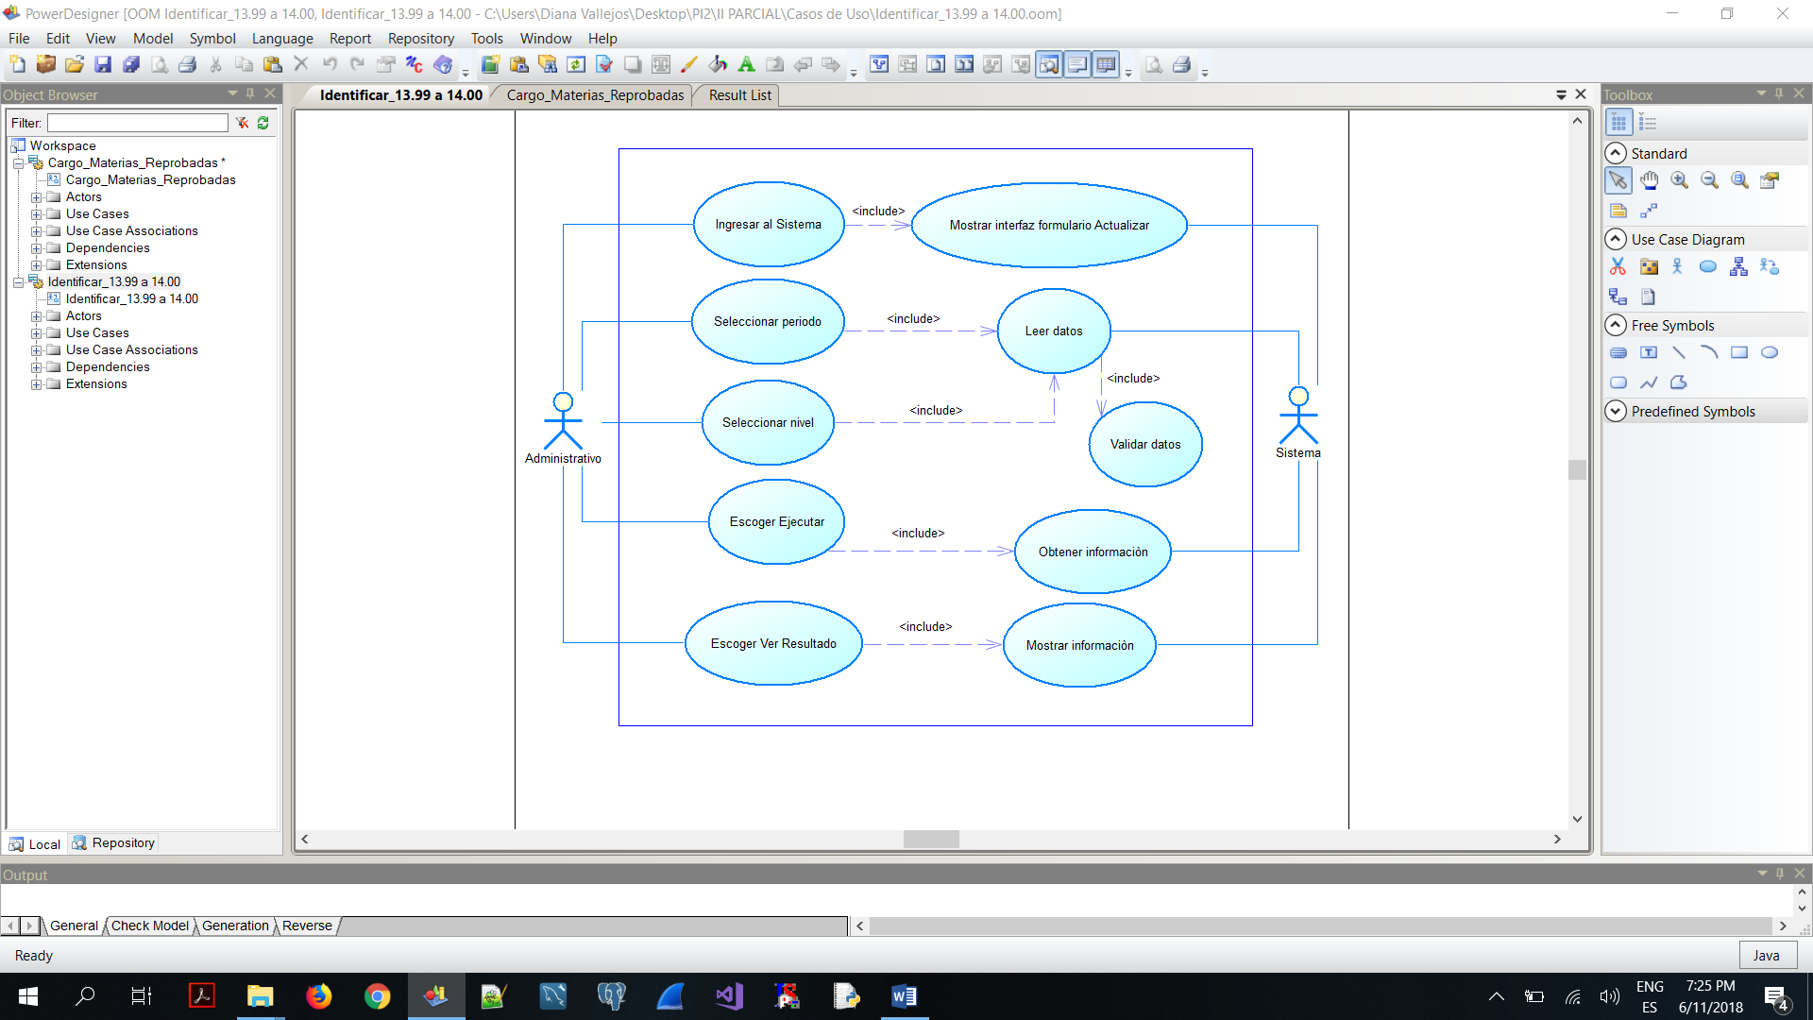

**CASOS DE USO DEL PROCESO DE GENERACIÓN DE IMPEDIMENTOS**

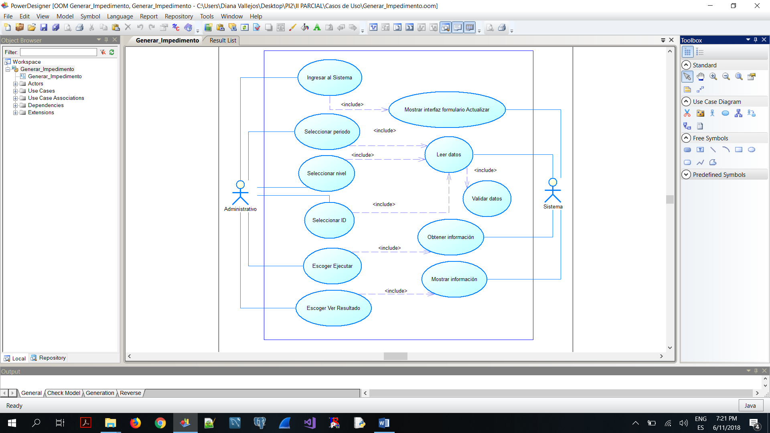

**CASOS DE USO DEL PROCESO DE CARGO DE MATERIAS REPROBADAS**

